Exkursion nach Wien

2-tägige Exkursion
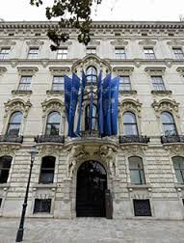
des Instituts für Religionswissenschaft
Programm
8.-9. Juni 2017

8. Juni :
Individuelle Anreise
11.00 Uhr: KAICIID Dialogue Centre; Begegnung
13.00 Uhr: Mittagspause
15.00 Uhr: Cem-Haus der Aleviten, Schererstraße 4, 1210 Wien
Am Abend: Arabischer Kulturabend mit Marwan Abado: Musik

9. Juni :
9.00 Uhr:
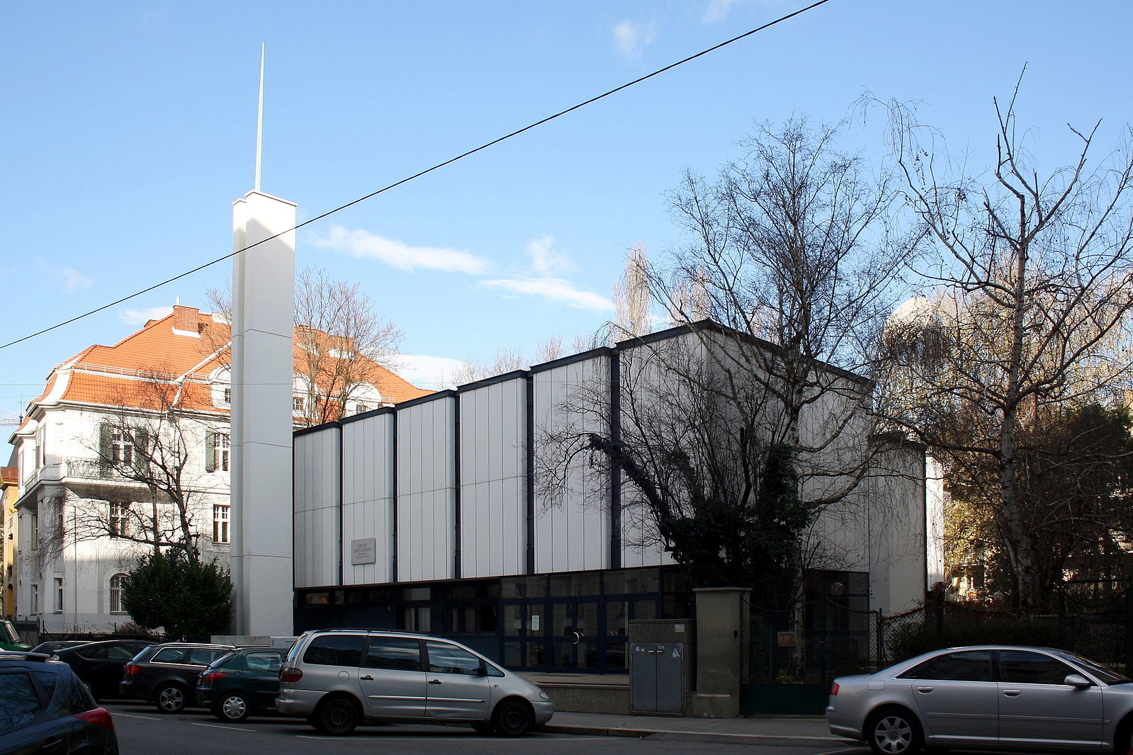
„Pfahlzentrum“ der Kirche Jesu Christi der Heiligen der Letzten Tage (Mormonen) in Österreich, Böcklinstraße 55, 1020 Wien
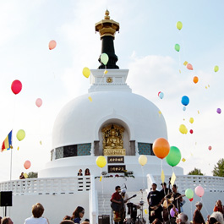
12.00 Uhr: Buddhistisches Zentrum Wien, Fleischmarkt 16

Kosten:
Individuelle Anreise
(Optionale) Übernachtung (mit Frühstück)
im JUFA: 58,00 Euro (im Doppelzimmer)
Programmkosten ca. 50,00 Euro (abhängig von der Teilnehmerzahl)

Vorbesprechung: 16.05.2017, HS 47.02, 18.45-20.15 Uhr

Anmeldung: Institut für Religionswissenschaft
Heinrichstraße 78, 8010 Graz
Tel.: 380-3165, Email: maria.lackner@uni-graz.at

